BASES O REGLAMENTO DEL BINGO

1. Cada jugador tendrá en su poder 4 cartones, cada cartón contiene 24 números cada uno. El cartón se adquirirá por correo de la cuenta Friendly.

Los números a extraer varían del 01 al 75 inclusive.

2. El Bingo se jugará identificando serie y número. Cada serie está estipulada entre la numeración 1 a 1200 y secontinuará con una serie diferente y siempre en orden progresivo.

**Importante:** Si los cartones se llenan incorrectamente según el juego que corresponde, el cartón que es anunciado como letra o línea, automáticamente se anulará.

3. Lo que se puede formar en cada cartón para obtener premio es el siguiente:

Líneas: Entiéndase líneas a la línea de números horizontales. La línea está compuesta por 5 números. El espacio del medio no cuenta como línea.

Cartón Letra F H S: Cuando el jugador llene su cartón de números la letra F H o S. en las jugadas 2 ,3 y 4. (Véase los dibujos)

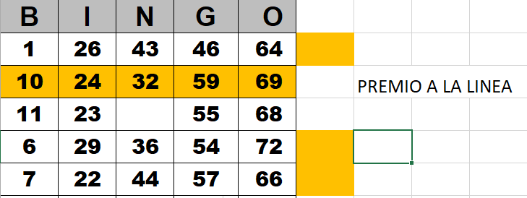

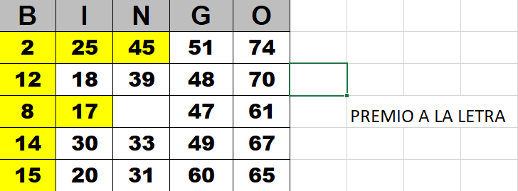

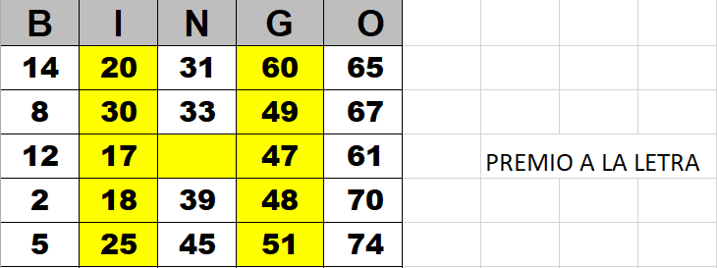

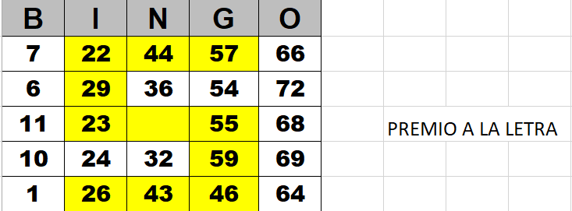

4. Tabla de premios:

|  |  |
| --- | --- |
| PREMIO 1 LINEA HORIZONTAL | 1 sorteo |
| PREMIO LETRA F | 2 sorteo |
| PREMIO LETRA H | 3 sorteo |
| PREMIO LETRA S | 4 sorteo |

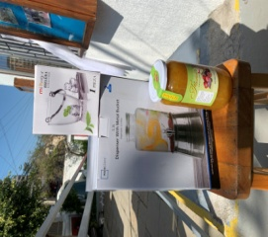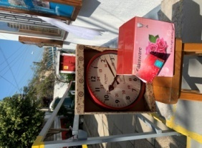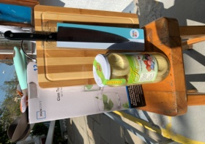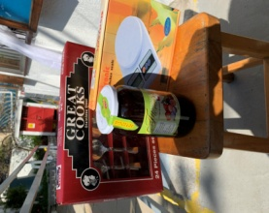

Premios Sorpresa en intermedios al número de cartón. N° 0089

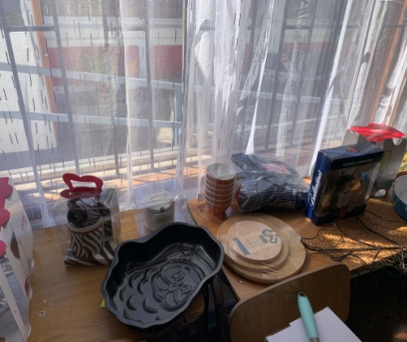 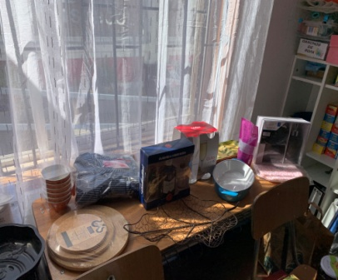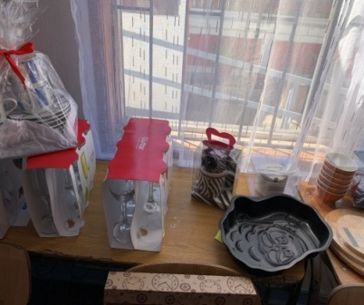

5. Cuando cada jugador hace alguna de estas figuras anteriormente ilustradas, debe **anunciarlo de inmediato**. En ese caso verificaremos y marcar el cartón como ganador. Si el jugador NO anuncia que hizo una línea o letra de inmediato (antes que salga la próxima bolilla) automáticamente pierde la posibilidad de cobrar el premio.

6. En caso de existir 2 o más cartones que hagan“Bingo” en el mismo momento, el premio se dividirá en partes iguales dependiendo del número de ganadores con cartón comprobado.

7. Comprobación de premios, una vez que un apoderado crea que tiene premio en su cartón debe de gritar o anunciar en voz alta dicho premio (línea, letra o bingo) para que sea comprobado por la mesa de control. Si hay un error se continúa con el sorteo.

8. La entrega de premios se realizara el lunes 21 de Septiembre en dependencias del colegio entre las 10:00 y 12:00 horas, se canjean ÚNICAMENTE con el cartón ganador en su celular o impreso.

9. La venta de cartones será hasta las 12:00 horas del día viernes 11 de Setiembre 2020.

10. La organizadora del Bingo se reserva el derecho a cambiar o modificar las reglas del Bingo sin previo aviso.

Resumen:

* Fecha del Bingo: Viernes 11 de Septiembre
* Horario: 18:00 horas
* Sistema: Ingreso al Bingo por correo Institucional de la Plataforma MT
* Animador: Leonardo Soto
* Mesa de control Guillermo Alvarez y Jorge Vera
* Entrega de premios: Lunes 21 de Septiembre (10:00 a 12:00 horas)
* Valor de los cartones: $ 2000 por 4 sorteos
* Venta de cartones: por cuenta RUT N° 10729314-0, Correo electrónico [eurrutiau1@gmail.com](mailto:eurrutiau1@gmail.com)
* Envió: Don Jorge Vera enviara los 4 cartones al correo del alumno (TELEFONO 983420714)
* Se venderán cartones hasta las 12:00 horas del viernes 11 de Septiembre.

Agradeciendo su participación se despide atentamente

Comisión Organizadora del Bingo